52 16 апреля 2018 г.

СПРАВКА

Дана Гадирову Заура Фиргат оглы г. Мегион в том, что он принял участие в тренерском семинаре в количестве 40 часов в г. Ханты-Мансийске в период 12 по 16 апреля 2018 г.
Тема:
- Обучение тренерского состава современным средствам и методам спортивной тренировки с учетом тенденций развития отечественного и мирового бокса.

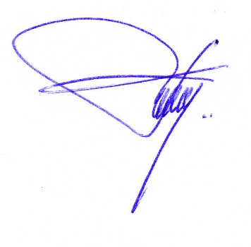
С уважением,
Исполнительный директор
РОО «Федерации бокса ХМАО – Югры» Р.М. Гадиев

Исп.: исп. директор Рамиз Гадиев
+79220010077
e-mail: boxinghmao@mail.ru
сайт: www.boxinghmao.ru

